2009-2010学年第一学期期末考试试卷

学号＿＿＿＿＿＿ 姓名＿＿＿＿＿ 成绩＿＿＿＿

考试科目：《矩阵理论》（B）

一、(15分)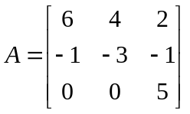（1）求的最小多项式（2）及Jordan标准形

二、(20分)设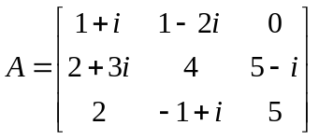，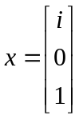，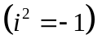
（1）计算及
（2）计算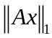，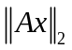及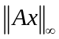；（3）写出的盖尔圆

三、(15分)已知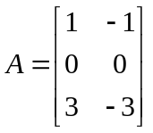，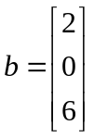，（1）求的奇异值分解，（2）求的广义逆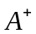
（3）求的极小范数解或最小二乘解。

四、(15分)已知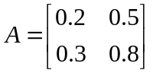。（1）证明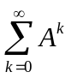绝对收敛，（2）计算.

五、(15分)设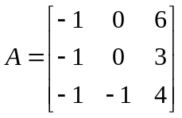， 计算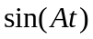
（1）证明可对角化。（2）求及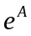的谱分解。（3）求谱半径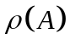及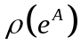。

六、(15分)设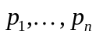是正实数，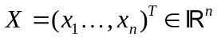，
证明 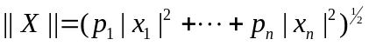是一种向量范数。

